脑电数据中偏侧化成分分析实用指南（V_2023.01.06）

念靖晴1,2,3（nianjingqing@126.com），罗禹1,2,3（yuluo@gznu.edu.cn）

1贵州师范大学心理学院；2贵州师范大学心理学院应激与认知实验室；3贵州师范大学脑成像中心；贵阳，550025

**1.引言**

N2pc、Pd、CDA等是偏侧化差异波成分，是视觉目标对侧视野与目标同侧视野电极点上波幅的差异波（如图所示）。温馨提醒：在使用偏侧化成分作为测量指标进行脑电研究时，**在编制实验程序阶段一定要对左右视野呈现的刺激分别设置不同打不同的Marker / Trigger / Event code 数值**，并在后续脑电数据分析阶段时分别标记为左侧视野和右侧视野呈现时的数据。此外，随着N2pc、Pd、CDA等偏侧化成分逐渐被运用在心理学等相关领域的研究中，偏侧化成分的分析方法及分析过程也备受研究者的关注。

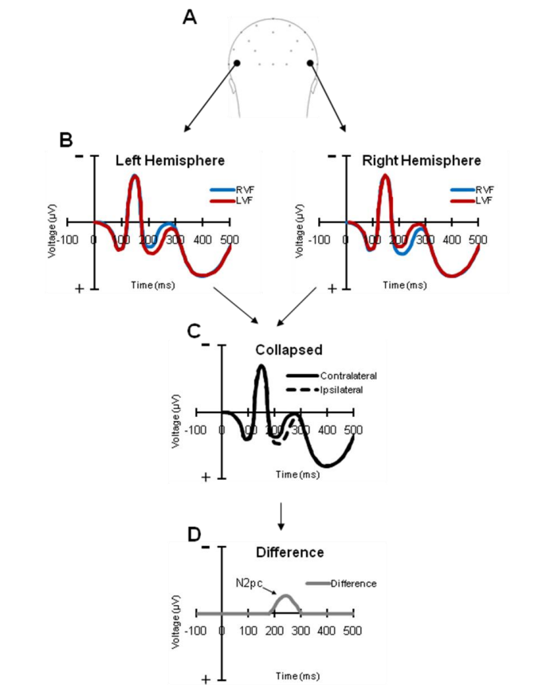

图源：Hilimire, M. R. (2012). Competition and selectivity in the visual system: evidence from event-related brain potentials. Georgia Institute of Technology.版权归原作者所有

早期，国内学者齐森青博士分享过基于BrainVision Analyzer[1]软件的N2pc与CDA 的BP软件分析方法[2]。随着基于Matlab[3]平台的EEGLAB[4]、ERPLAB[5]、FieldTrip[6]、Brainstorm[7]以及基于Python[8]平台的MNE[9]等EEG数据分析开源软件逐渐被广泛运用于脑电数据分析。

先前，我们也通过微信公众号“流浪心球”发布了基于Matlab+EEGLab、ERPlab[10]以及基于Python+MNE[11]等的偏侧化差异波(N2pc/Pd/CDA )成分分析方法的早期版本。截止2023年1月，距离最早版本的发布时间已经过去近4年的时间了，在这期间我们也收到了许多同行在参照先前教程进行数据分析的疑惑和一些先前教程中未尽事宜的进一步探讨。

鉴于当时对偏侧化成分数据分析知识了解的局限性以及近4年时间中同行的反馈，十分有必要对先前版本的数据分析指南进行更新。虽然在此版本的数据分析指南中，我们进行了新的更新，但难免会有不足之处，也期待各位查阅并使用或参考指南进行数据分析的伙伴们能进行批评和指正，以便能进一步修改和完善此指南，联系方式为：nianjingqing@126.com（念靖晴）或yuluo@gznu.edu.cn（罗禹）。

本次修订后，此指南主要包含以下几个部分：

1.单个被试的偏侧化数据分析教程

2.多个被试的偏侧化数据分析教程

3.偏侧化成分非参数置换检验的实现

4.波形图、地形图、非参数置换检验图等图形的绘制

**2 单个被试的偏侧化数据分析教程**

在这个部分，我们主要以N2pc成分的分析为例，需要特别说明的是，此版本是在念靖晴（2019）10 基础上，根据收到的公众号等平台的用户建议进行了相应的优化。同时，本教程使用的分析平台仍为基于Matlab软件的EEGLAB和ERPLab软件。关于其它脑电数据分析软件或平台的实现，我们将在后续的版本更新中另行安排。虽然本教程在原来的基础上已经有了较大程度的完善，但仍难免存在不足之处，因此期待更多的同行在使用后提供反馈或建议。

本环节的主要流程有：

1.数据导入

2.降（重）采样（可选。**若需执行第3步，且采样率＞512 Hz，建议执行此步骤**）

3.Zapline-plus noise removal 移除市电（e.g. 50 Hz）等特定频率伪迹（可选）

4.加载电极点

5.移除电极点（可选）

6.滤波：-6.1高通滤波 -6.2低通滤波 -6.3 陷波

7.重参考

8.运行ICA并进行伪迹成分移除（可选）

-8.1 自动删除休息阶段（可选。**如果需要运行ICA进行伪迹校正，建议执行此步骤**）

-8.2 运行ICA（可选）

-8.3 移除伪迹成分（可选）

9.创建EventList（将Marker/Trigger/Event code数字还原成相应的条件）

10.创建BinList (根据Marker/Trigger/Event code数值将相同条件进行汇总)

11.分段 & 基线校正

12. Epoch（或Trials）水平的眼动伪迹自动检测和拒绝（可选）

13.叠加平均Epoch（或Trials）

14.根据刺激呈现条件（左/右视野）和电极点位置定义偏侧化分析中同侧和对侧条件并计算同侧和对侧条件的值

15.根据偏侧化成分的算法（差异波 = 对侧 – 同侧）计算差异波

**1.导入数据**

在EEGLAB 中单击 “File”，在选项卡中依次选择 Import data > Using EEGLAB function and plugins > From Neuroscan.CNT file（见图1.1 ）。随后，定位到需要导入数据的位置，并打开相应文件（见图1.2）。之后在数据格式界面选择“Autodetect”，之后点击“OK” （见图1.3）。然后，会出现数据命名界面，对数据进行重名（见图1.4）。注：更多数据导入方式，可以查阅EEGLAB官网[12]。

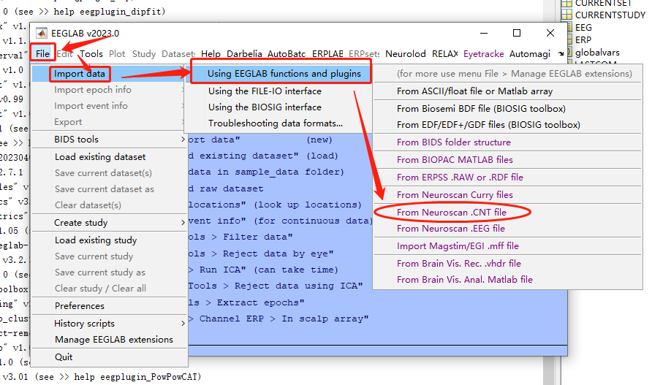

图1.1 NeuroScan 采集的.cnt数据导入示例

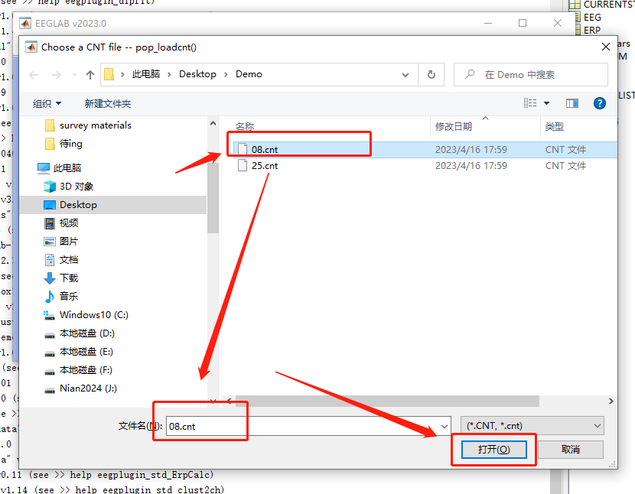

图1.2定位并打开数据示例

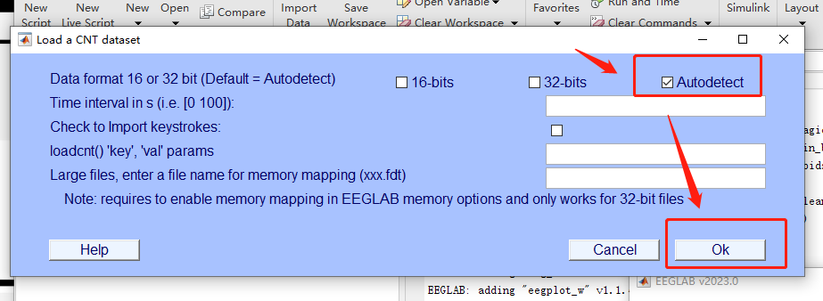

图1.3 数据格式设置示例

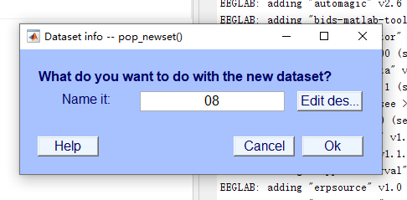

图1.4 数据重命名示例

**2.降（重）采样**（可选。**若需执行第3步，且采样率＞512 Hz，建议执行此步骤**）

在EEGLAB 中单击 “Tools”(见图2.1)，在选项卡中选择“change sampling rate” (见图2.2)，之后在新的采样率设置界面输入新的采样率数值（如：500 Hz），设置好后，点击“OK” (见图2.3)。之后在新数据生成界面对数据进行**命名**，并点击“OK”进行保存(见图2.4)。在新生成的数据界面，我们会看到sampling rate已经变成了500 Hz(见图2.5)。

Tips：改变采样率时建议遵循奈奎斯特（Nyquist）采样定理。新的采样率值是在原有采样率的基础上除以一个非零正整数得到的。如：New sampling rate = 1000/2 = 500 Hz。

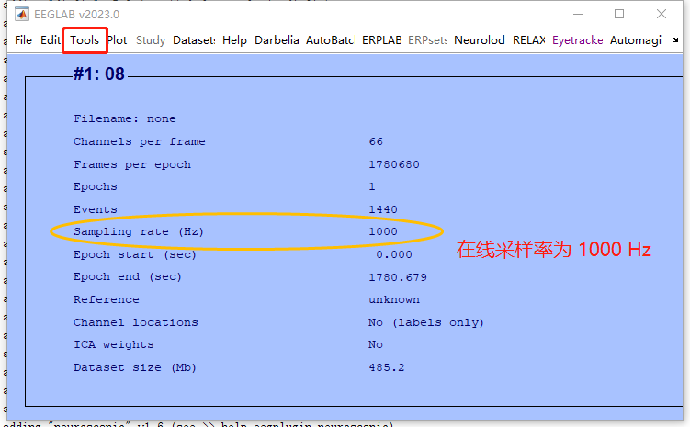

图2.1 在线采样率示例

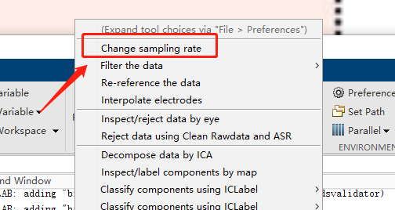

图2.2 降采样率选项卡示例

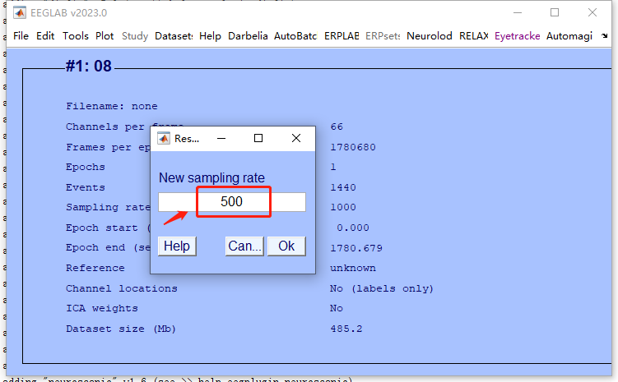

图2.3 降采样率选项卡示例

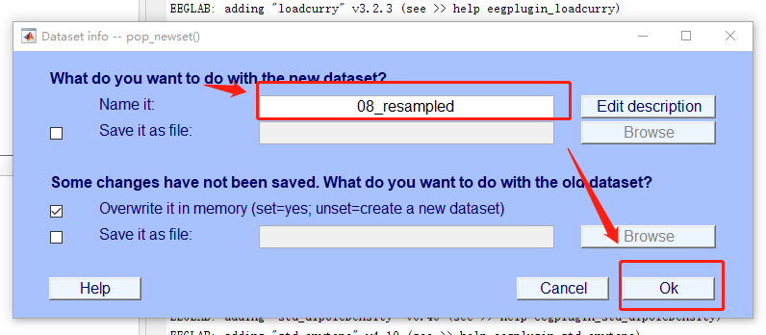

图2.4 降采样率后新数据保存选项示例

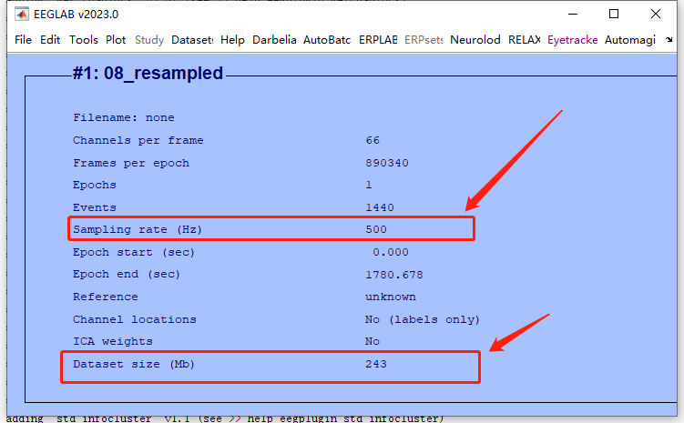

图2.5 降采样率后新数据界面示例

3.Zapline-plus noise removal 移除市电（e.g. 50 Hz）等特定频率伪迹（可选）

在EEGLAB 中单击 “Tools”(见图2.1)，在选项卡中选择“change sampling rate” (见图3.1)，之后在参数选项卡设置相应的参数（注：参数具体释义和设置要求可查阅[13],[14]），如果没有明确的参数设置需求，建议选择选项卡设置的默认参数（见图3.2），之后点击“OK”，之后在新数据生成界面对数据进行**命名**，并点击“OK”进行保存(见图3.3)。

Tips：关于Zapline-plus noise removal的下载和安装请查阅14,[15],[16]

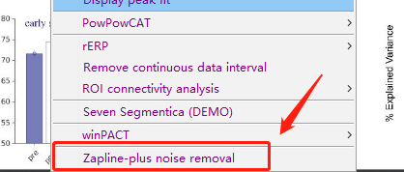

图3.1 Zapline-plus noise removal选项示例

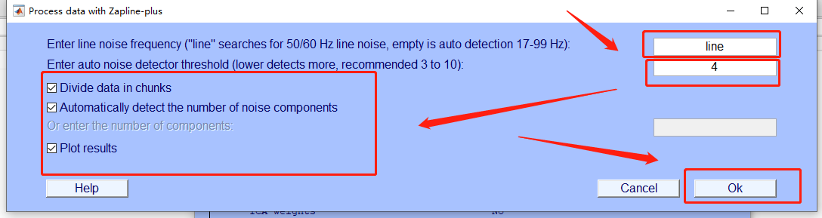

图3.2 Zapline-plus noise removal参数设置选项卡

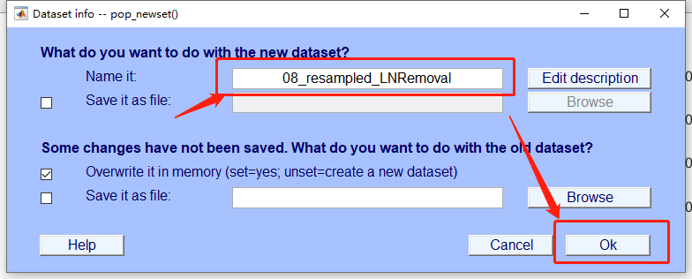

图3.3 Zapline-plus noise removal新数据保存设置选项卡

4.加载电极点

在EEGLAB 中单击 “Edit”(见图4.1)，在选项卡中选择“Channel locations” (见图4.1)，之后在电极点文件查找和设置选项卡设置选择合适的文件，并点击“OK” (见图4.2)。随后在电极点位置编辑界面，可以根据实际需求修改相应的电极点位置，如果不需要修改，则点击“OK”执行下一步(见图4.3)。

Tips：若需检验电极点文件是否导入成功，则可以使用Plot > Channel locations > By name/ By number 查看导入电极点位置后的电极点示意图。

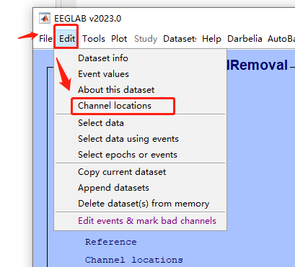

图4.1 Channel location选项卡示例

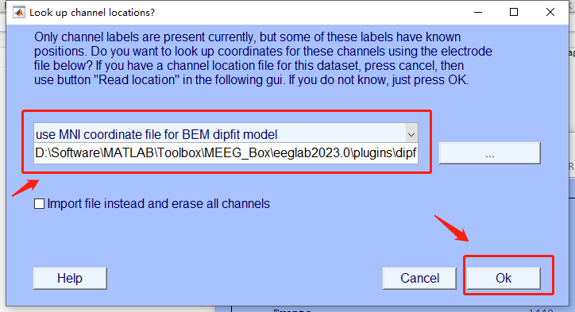

图4.2 电极点文件设置示例

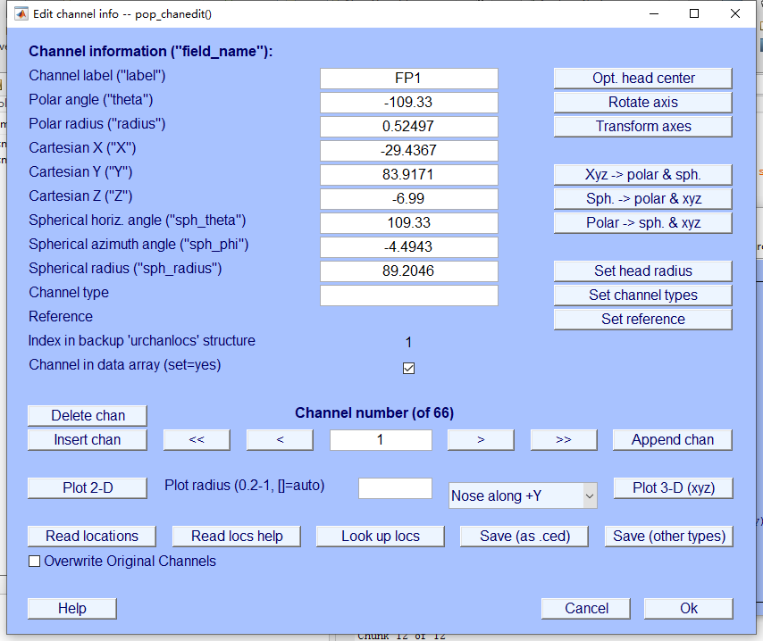

图4.3 导入电极点文件示例

5.移除电极点（可选）

在EEGLAB 中单击 “Edit”(见图5.1)，在选项卡中选择“Select data” (见图5.1)，之后在Channel(s)位置“**...**”处选取要删（移）除的电极点，选择完毕后，然后勾选“on->remove these”，之后点击 “OK”。之后在新数据生成界面对数据进行**命名**，并点击“OK”进行保存。

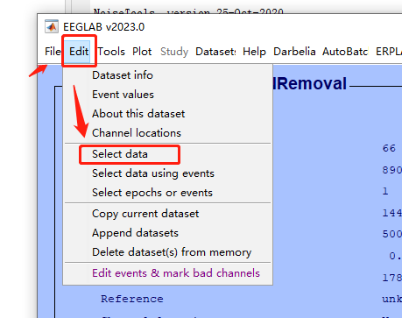

图5.1 Select data选项卡示例

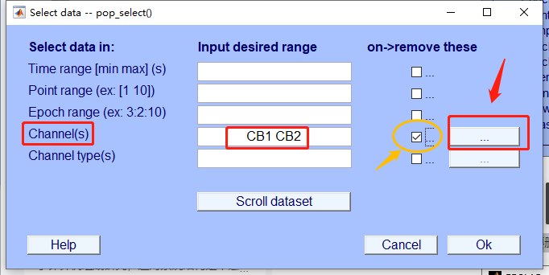

图5.2 Channel(s) 选择选项示例

6.滤波

在这个环节中我们可以通过两种操作方法中的任意一种实现滤波：（1）EEGLAB：点击并依次选择Tools -> Filter the data -> Basic FIR filter (new，default)；（2）ERPLAB: 点击并依次选择ERPLAB -> Filter & Frequency Tools -> Filter for EEG data（见图6.1）。在此教程版本中以ERPLAB为例进行滤波。

Tips:在滤波方式中FIR和IIR Butterworth的两种功能选项，关于它们的适用范围和注意事项，建议查阅[17],[18],[19],[20]。在此教程中以IIR Butterworth为例。

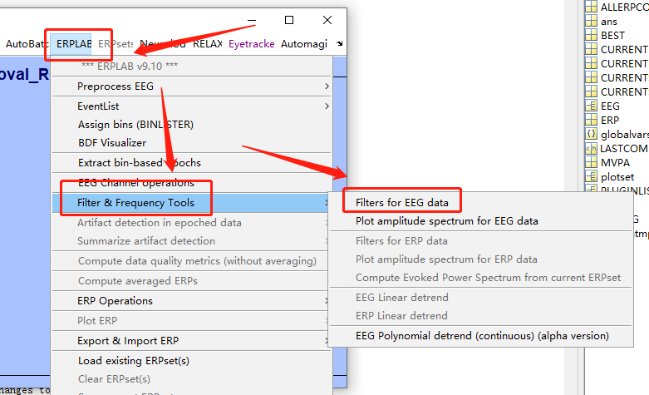

图 6.1 ERPLAB中滤波选项卡示例

-6.1高通滤波

高通滤波的参数设置为：Filter type = IIR Butterworth，Filter frequency = 0.1 Hz，Roll- off = 12 dB/octave , Filter order = 2（见图6.2）。设置好参数之后，点击“APPLY”进行高通滤波，之后在新数据生成界面对数据进行**命名**，并点击“OK”进行保存。

Tips：关于Roll- off的参数设置建议请查阅17,18,19。

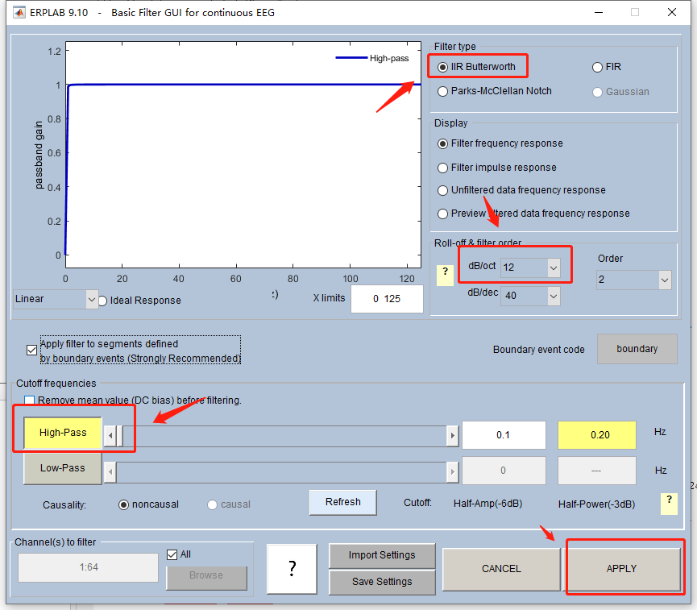

图 6.2 ERPLAB中高通滤波参数设置示例

-6.2低通滤波

低通滤波的参数设置为：type = IIR Butterworth，frequency = 30 Hz，Roll- off = 24 dB/octave , Filter order = 4（见图6.3）。设置好参数之后，点击“APPLY”进行低通滤波，之后在新数据生成界面对数据进行**命名**，并点击“OK”进行保存。

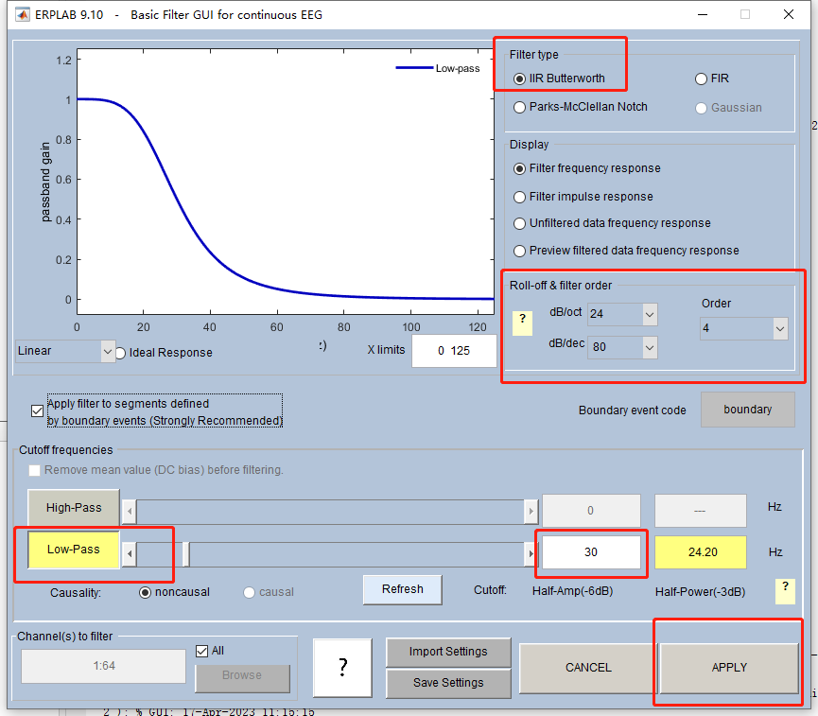

图 6.3 ERPLAB中低通滤波参数设置示例

-6.3 陷波（可选，若执行了本教程中的 **3 Zapline-plus noise removal 移除市电**（e.g. 50 Hz）等特定频率伪迹 则不需要执行此步骤。）

陷波滤波的参数设置为：type = Parks-McClellan Notch，frequency = 50 Hz（见图6.4）。设置好参数之后，点击“APPLY”进行陷波滤波，之后在新数据生成界面对数据进行**命名**，并点击“OK”进行保存。

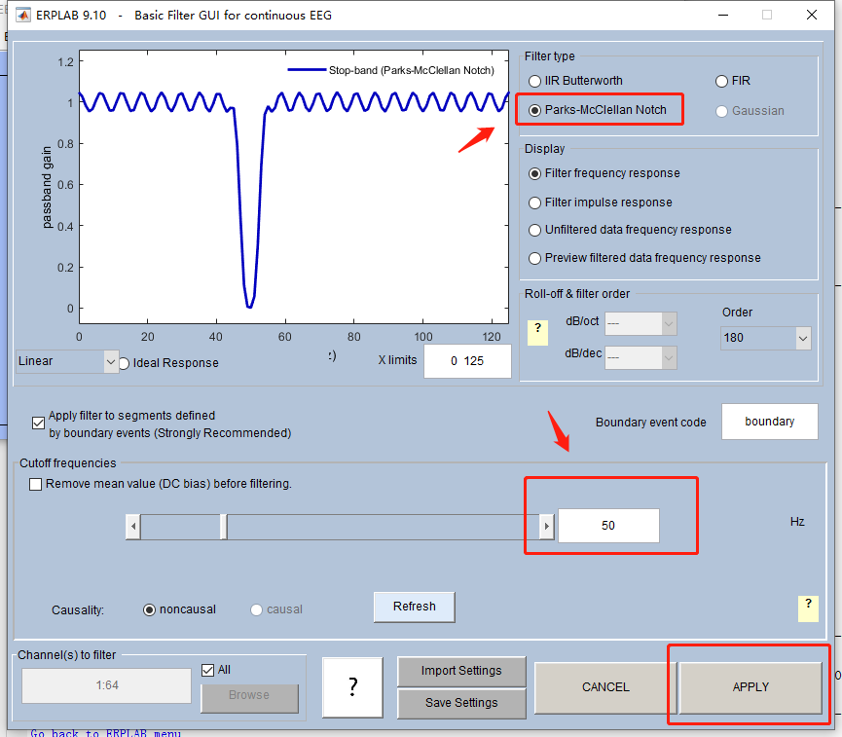

图 6.4 ERPLAB中陷波滤波参数设置示例

7.重参考

在这个环节中我们可以通过两种操作方法中的任意一种实现重参考：（1）EEGLAB：点击并依次选择Tools -> Re-reference；（2）ERPLAB: 点击并依次选择ERPLAB -> EEG Channel operations（见图7.1）。在此教程版本中以ERPLAB为例进行重参考。

在EEGLAB界面，点击并依次选择ERPLAB -> EEG Channel operations（见图7.1）。在EEG Channel operations界面点击“Refernce assistant” （见图7.2），进入“Refernce”设置界面，本教程以特定电极点（如：双侧乳突 M1-33；M2-43）进行离线重参考为例，在“Ch_REF = ”处输入“(ch33+ch43)/2”，并选中对“All channels”，之后点击“OK”（见图7.3）。之后在EEG Channel operations界面点击“Save list as”，将Refernce文件保存并作为后续数据进行重参考的文件。随后在 Mode 选项卡中选择 Create new dataset(indepent transformations)；之后点击Run执行重参考（见图7.4）。之后在新数据生成界面对数据进行**命名**，并点击“OK”进行保存。

温馨提示：不建议对眼电电极进行重参考，相关资料可查阅17,18,19。需在EEG Channel operations界面对HEO、VEO进行如下修改：将“nch63 = ch63 - ( (ch33+ch43)/2 ) Label HEO”改为“nch63 = ch63 Label HEO”；将“nch64 = ch64 - ( (ch33+ch43)/2 ) Label VEO”改为“nch64 = ch64 Label VEO”。

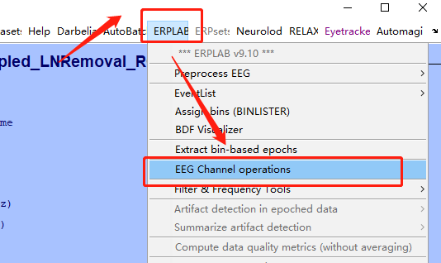

图 7.1 ERPLAB中EEG Channel operations选项卡示例

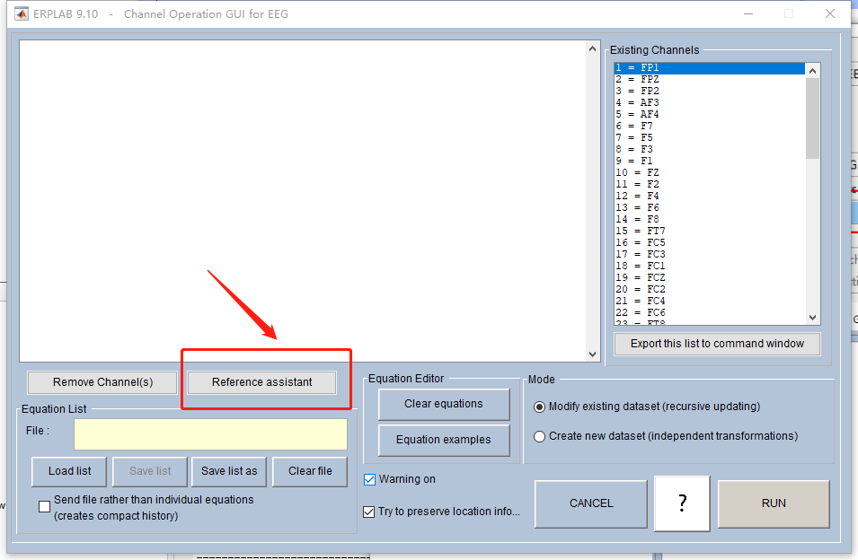

图 7.2 EEG Channel operations中Refernce assistant功能卡示例

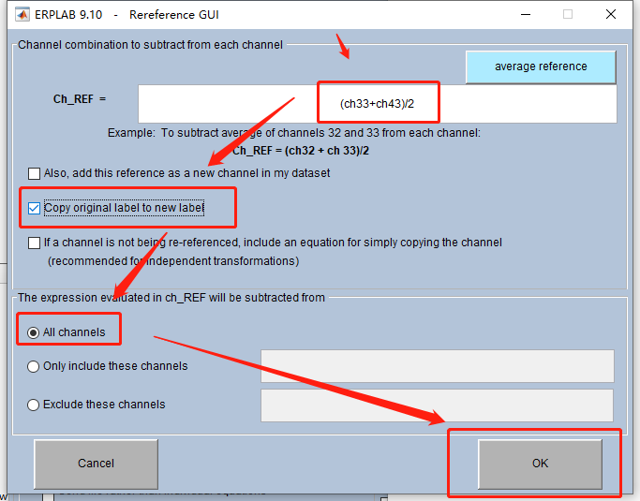

图 7.3 Refernce 功能卡参数设置示例

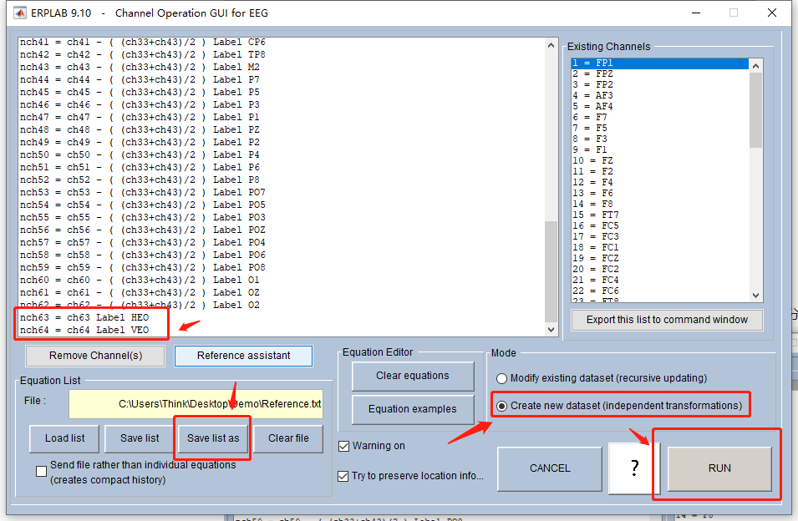

图 7.4 保存并运行Refernce文件示例

8.运行ICA并进行伪迹成分移除（可选）

-8.1 自动删除休息阶段（可选。**如果需要运行ICA进行伪迹校正，建议执行此步骤**）

休息阶段被试的动作（如：头动、抖腿等放松休息行为）幅度较大，会导致在脑电数据采集时会采集到较多且伏值较大的伪迹信号，这部分数据可能会对ICA算法识别伪迹信号的精度产生一定的影响，因此在进行ICA之前，建议删除休息阶段采集到的脑电信号。

为了方便快速的实现这一功能，ERPLAB提供了一个功能选项卡实现这一功能，在ERPLAB -> Preprocess EEG -> Delete Time Segments(continuous EEG)。之后进入功能界面，设置相应的参数后（见图8.1）即可实现。关于参数设置示意以及代码自动化删除可以查阅[21],[22]

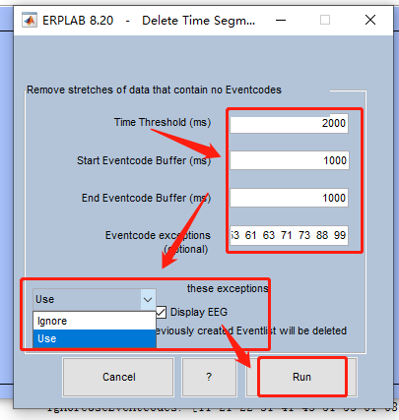

图 8.1 Delete Time Segments参数设置示例

-8.2 插值坏导（可选）

在脑电数据采集过程中，我们可能会有某个电极点出现故障等情况的发生，但在进行数据分析时，可能仍需要用到这个电极点的数据，因此我们可能需要通过插值坏导的方式逆运算出这个电极点的数据。具体实现方法如下：

在EEGLAB界面中点击并依次选择Tools -> Interpolate electrodes；根据实际需求进行相应的操作即可。关于操作实现的更多细节可以查阅4。

-8.3 标记并删除坏段（Trials/Epoch）（可选）

在EEGLAB界面中点击并依次选择Plot-> Channel data(scroll)。选中需要去掉的坏段，绿色即为选中；若再次单击选中的绿色部分则为取消选中。选中之后点击“Reject”即可以直接从数据中删除。根据实际需求进行相应的操作即可。关于操作实现的更多细节可以查阅4。

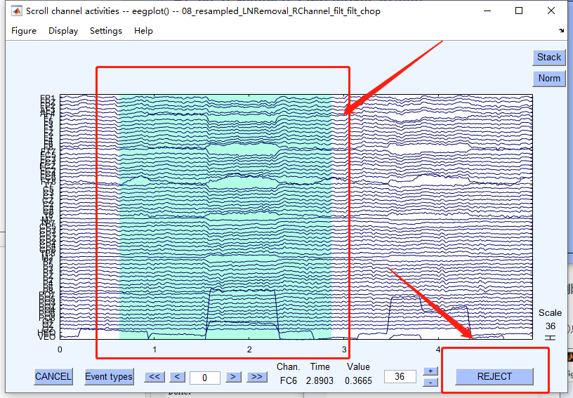

图 8.2 标记并删除坏段示例

-8.4 运行ICA（可选）

在EEGLAB界面中点击并依次选择Tools -> Decompose data by ICA；根据实际需求设置相应的参数，更多详情可以查阅20。

-8.5 识别并移除伪迹成分（可选）

在EEGLAB界面中点击并依次选择Tools -> Inspect/Label components by map；之后可以查看和标记相应的伪迹成分。关于水平/垂直眼电、肌电、心电等伪迹成分的识别方法可以查阅20。

确定相应的伪迹成分及其对应的序号之后，在EEGLAB界面中点击并依次选择Tools -> Remove components from data，在界面框中输入需要移除的伪迹成分，执行相应操作就可以移除。之后在新数据生成界面对数据进行**命名**，并点击“OK”进行保存。

Tips：随着伪迹识别技术的不断发展，目前也有许多基于ICA算法开发的自动识别和移除伪迹的工具包被不断推出，更多详情可以查阅[23]。

9.创建EventList（将Marker/Tirgger/Event code数字还原成相应的条件）

点击并依次选择ERPLAB -> EventList -> Create EEG EVENTLIST（见图9.1）。如果出现 “Warning”弹窗，点击“Continue”继续即可。之后会出现 “CREATE BASIC EVENTLIST”，之后点击“Advanced”（见图9.2）进入“CREATE ADVANCED EVENTLIST”，在“Event Code（number）” 处输入相应的Marker/Tirgger/Event code数字，在“Event Label（String, max 16 char）”处输入相应的标签，标签只能使用拼音或英文字符，不能使用中文字符（）。输入无误之后，点击“Update Line”进行更新。全部设置好之后，点击“Save list as”，将EventList文件保存并作为后续数据进行此环节的文件。之后点击 APPLY执行此步骤。之后会出现一个“Warning”弹窗，在弹窗上点击勾选“Numeric Codes”后，点击APPLY继续执行。之后在新数据生成界面对数据进行**命名**，并点击“OK”进行保存。

本示例数据中的Marker/Tirgger/Event code设置可以查阅[24]。最终设置好的EventList示例文件可以查阅[25]。

Tips: EVENTLIST会自动判断不同的Marker/Tirgger/Event code数值是否属于同一个“Event Label”。如果属于同一个“Event Label”，则不同Marker/Tirgger/Event code数值就会被转化成同一个“Event Label”下最大的那个数值。关于EVENTLIST更为详细的使用细节可查阅[26],[27],[28],[29]。

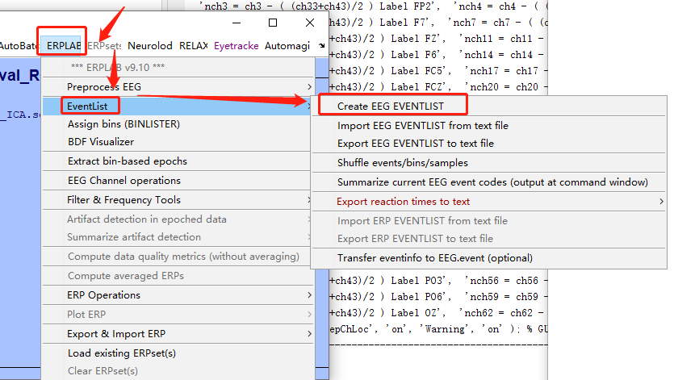

图9.1 EventList选项卡示例

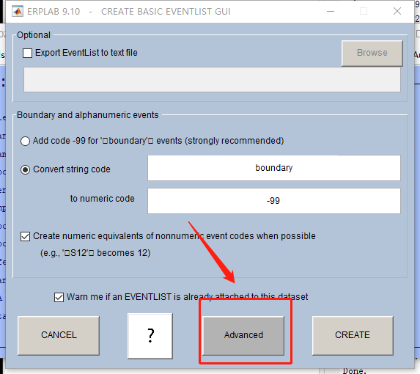

图9.2 Basic EventList选项卡示例

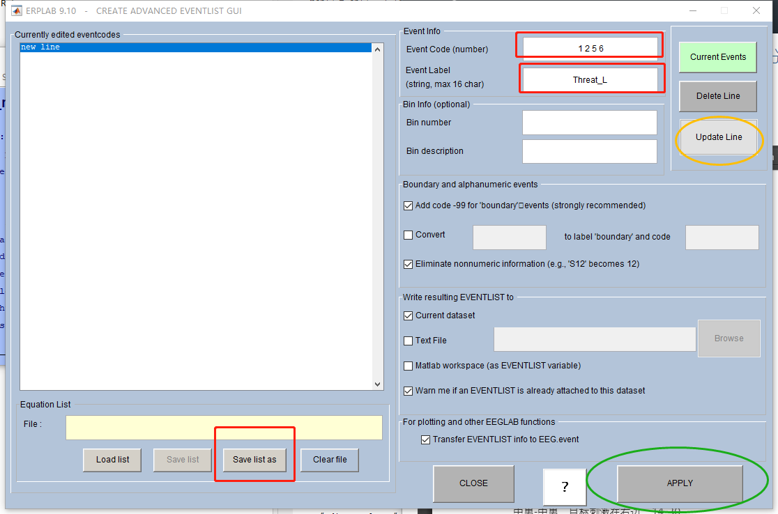

图9.2 Basic EventList选项卡示例

10.创建BinList (根据Marker/Tirgger/Event code数值将相同条件进行汇总)

使用记事本创建一个Binlist.txt 格式的文件。以示例数据为例，分别按照Bin1…..依次递增的顺序进行创建，其中“.”表示的是Stimulus Onset的时间点。Marker要按照Trials呈现时的顺序进行（见图10.1）。例如：bin1中6表示的是情绪刺激图片出现，35/36 表示的是目标刺激出现，17表示被试正确按键反应，是在被试按键反应之后才会出现。所有条件的bin建好之后，将文件保存到相应的文件。

Tips：关于建立BinList的更多操作和细节，请查阅[30],[31]。

点击并依次选择ERPLAB -> Assign bins (BINLISTER)，在BINLISTER界面点击Browse按钮找到并选取刚刚保存的Binlist.txt文件。之后点击Run执行此步骤（见图10.2）。在Matlab的 Command Window 窗口可以看到每个bin里面有多少个试次（见图10.3）。之后在新数据生成界面对数据进行**命名**，并点击“OK”进行保存。

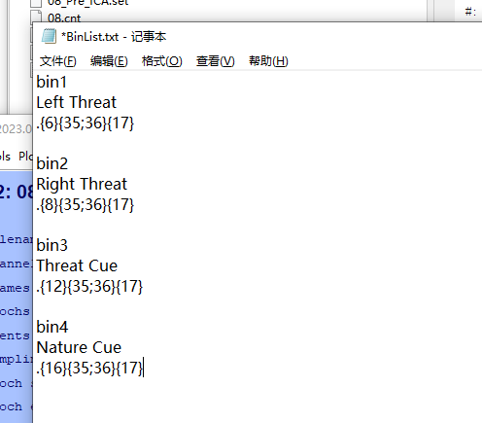

图10.1 BinList文件示例

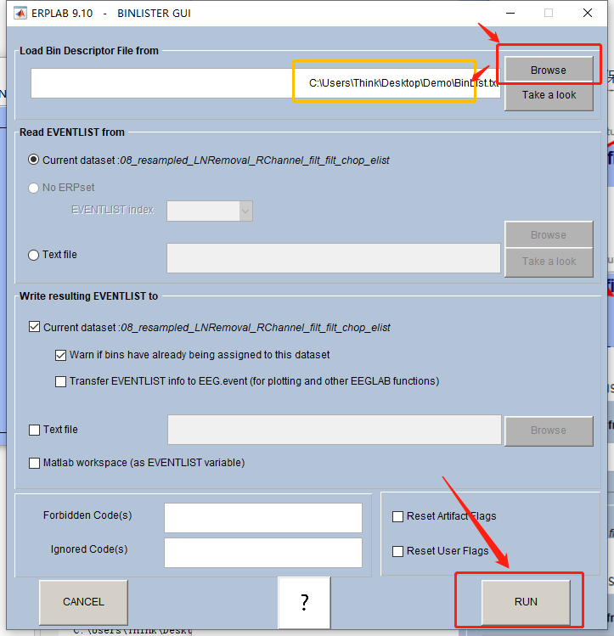

图10.2 BINLISTER界面示例

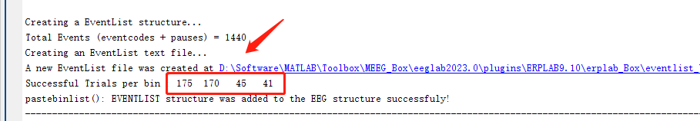

图10.3 BINLIST试次数量示例

11.分段 & 基线校正

点击并依次选择ERPLAB -> Extract bin-based epochs，在“Bin-based epoch time range（ms）”输入需要分段的时间长度（如：-200 600）；在Baseline选取合适的基线校正选项（如：pre = -200 0），设置好之后点击RUN执行（见图11.1），之后在新数据生成界面对数据进行**命名**，并点击“OK”进行保存。

Tips：关于基线校正选项的详细介绍可以查阅[32]。

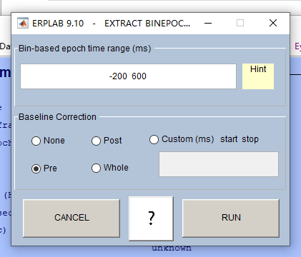

图11.1 Extract bin-based epochs设置示例

12. Epoch（或Trials）水平的伪迹自动检测和拒绝（可选）

此部分主要是为了排除经过滤波等伪迹校正或删除坏段等伪迹拒绝方法后，残留的伪迹成分对数据质量的影响。使用该方法进行伪迹检测和移除时，建议按照已有研究的方法和参数进行设置。

点击并依次选择ERPLAB -> Artifact detection in epoched data，并根据自己数据分析的实际需要选取相应的伪迹检测方法，并在相应的伪迹功能检测界面根据实际数据分析的需求设置相应的参数。关于此部分的详细介绍和使用细节，请查阅[33]。

在示例数据分析中，我们以Moving Window Peak-to-Peak threshold对VEO进行伪迹拒绝以及Step-Like artifacts对HEO进行伪迹拒绝为例进行演示。

点击并依次选择ERPLAB -> Artifact detection in epoched data -> Moving Window Peak-to-Peak threshold（见图12.1）。设置好相应的参数之后，点击 ACCEPT 执行（见图12.2），之后在新数据生成界面对数据进行**命名**，并点击“OK”进行保存。在Matlab的 Command Window 窗口可以看到每个bin里面有多少个试次被保留或移除。

点击并依次选择ERPLAB -> Artifact detection in epoched data -> Step-Like artifacts（见图12.3）。设置好相应的参数之后，点击 ACCEPT 执行（见图12.4），之后在新数据生成界面对数据进行**命名**，并点击“OK”进行保存。在Matlab的 Command Window 窗口可以看到每个bin里面有多少个试次被保留或移除。

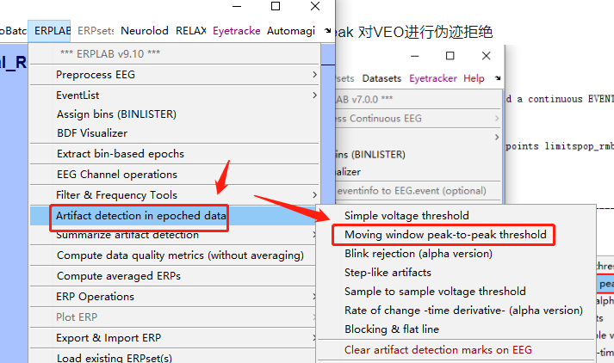

图12.1 Window Peak-to-Peak threshold选项卡示例

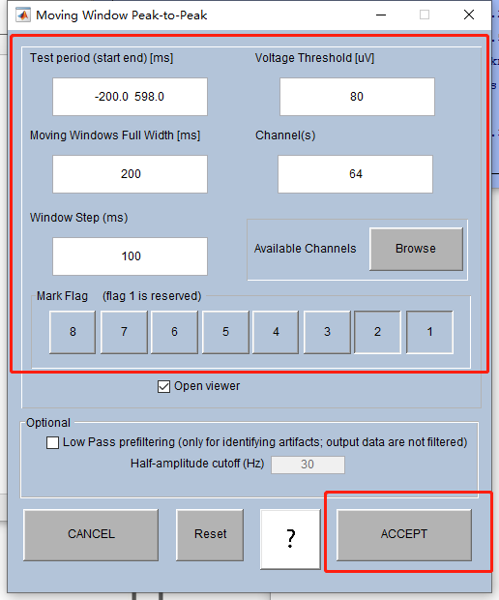

图12.2 Window Peak-to-Peak 参数设置示例

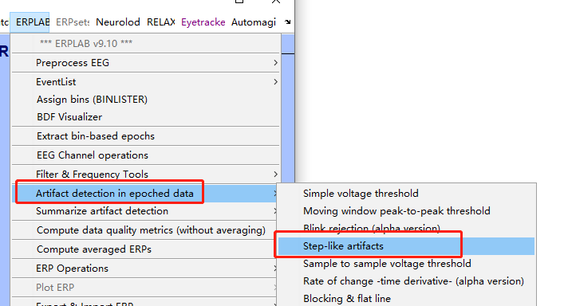

图12.3 Step-Like artifacts选项卡示例

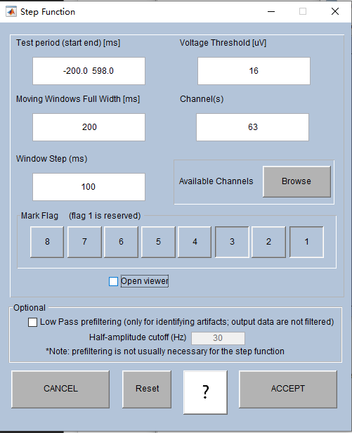

图12.4 Step-Like artifacts 参数设置示例

Tips：现在随着开放科学的推进，越来越多的期刊要求报告试次（Trials）被移除的数量，使用此方法进行伪迹检测之后，可以通过使用 ERPLAB -> Summarize artifact detection -> Summarize EEG artifact in a table 将每个bin里面有多少个试次被保留或移除的情况生成一个.TXT格式的文件，并保存到本地（见图 12.5）。

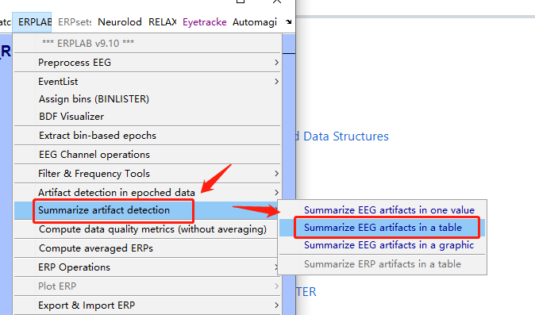

图12.5 伪迹检测后试次数量保留或移除报表示例

13.叠加平均Epoch（或Trials）

点击并依次选择ERPLAB -> Compute Averaged ERPs，设置好相应的参数和选项，无误后点击“RUN”执行（见图 13.1）。之后在新数据生成界面对数据进行**命名**，并点击“OK”进行保存（见图 13.2）。

更多详情可以查阅[34]。

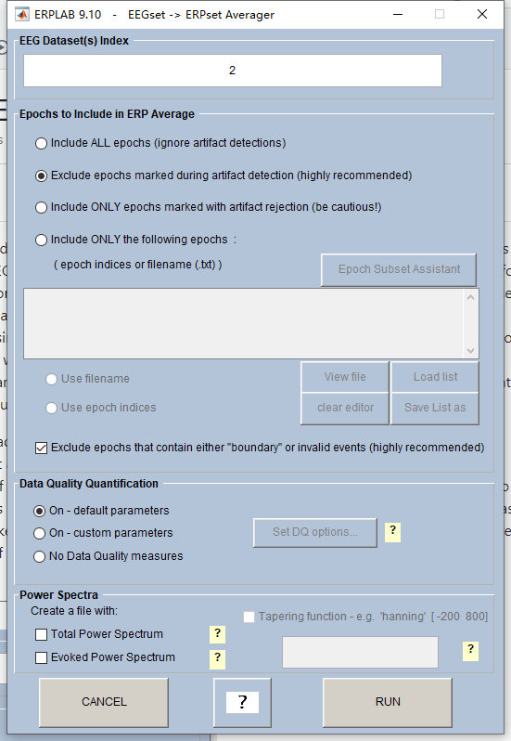

图 13.1 Compute Averaged ERPs界面示例

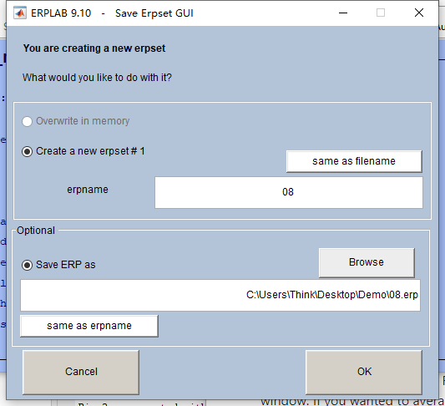

图 13.2 ERPs数据保存界面示例

14.根据刺激呈现条件（左/右视野）和电极点位置定义偏侧化分析中同侧和对侧条件并计算同侧和对侧条件的值

点击并依次选择ERPLAB -> ERP Operations -> ERP Bin Operations，进入Bin Operations界面，在界面点击contra/ipsi assistant按钮（见图14.1），之后进入contra ipsi界面，在 “the order of channel is crucial for making pairs”位置 点击“auto”按钮，将会自动对所有成对电极点进行匹配。在“Bin indices……”点击Browsea按钮选择相应视野呈现的实验条件Bin。全部设置好之后，点击OK返回Bin Operations界面。之后点击“Save list as”，将contra/ipsi文件保存并作为后续数据进行此环节的文件。并在Mode选项点击选中“Create new ERPset (indepent transformations)”，核对所有设置无误后，点击RUN执行。之后在新数据生成界面对数据进行**命名**，并点击“OK”进行保存。

关于此部分更为详细的使用介绍，可以查阅[35]

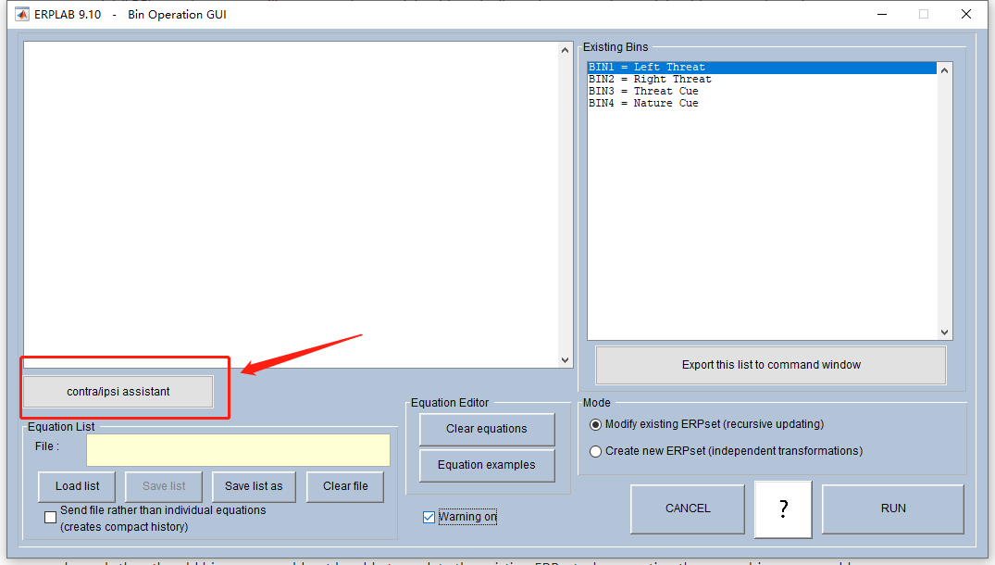

图14.1 Bin Operations界面示例

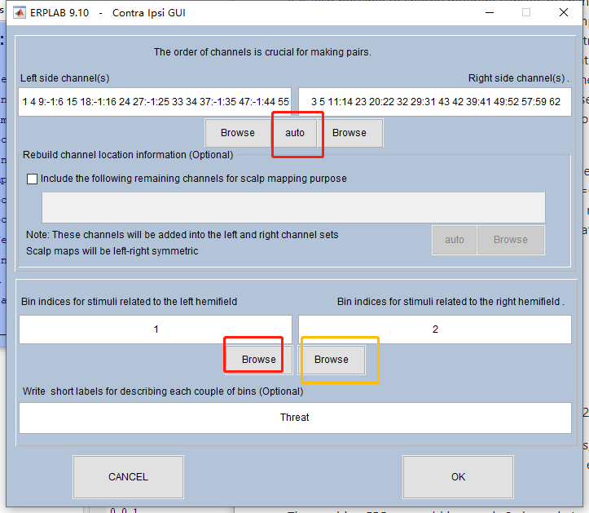

图14.1 contra/ipsi assistant设置示例

15.根据偏侧化成分的算法（差异波 = 对侧 – 同侧）计算差异波

点击并依次选择ERPLAB -> ERP Operations -> ERP Bin Operations，进入Bin Operations界面，清除之前的公式窗口的内容，并新建 差异波 = 对侧 – 同侧d的公式，如：示例数据中 bin3 = bin1 - bin2 label Threat Contra-Ipsi，之后点击“Save list as”，将计算Contra-Ipsi差异的文件保存并作为后续数据进行此环节的文件。并在Mode选项点击选中“Modify existing ERPset (recursive updating)”，核对所有设置无误后，点击RUN执行（见图 15.1）。之后在新数据生成界面对数据进行**命名**，并点击“OK”进行保存。

Tips：为了便于后续进行组平均和其它分析，请将ERPset文件，通过点击并依次选择ERPLAB ->Save current ERPset as 保存到本地磁盘。

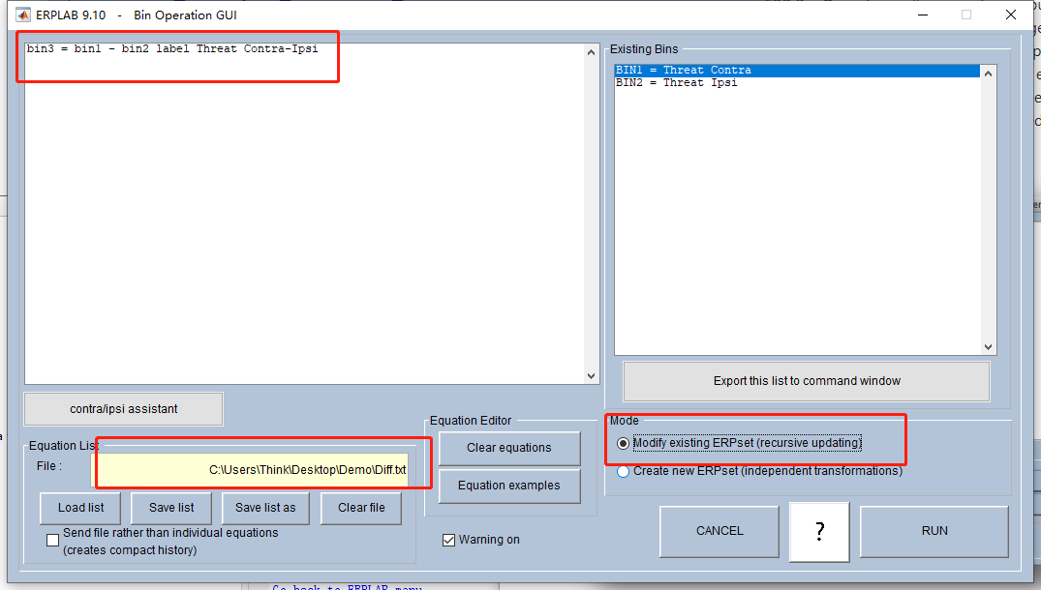

图15.1 contra-ipsi差异计算设置示例

16 绘制单个被试的ERP波形图（-ing）

1. Brain Product Analyzer, https://www.brainproducts.com/downloads/analyzer/.
2. 齐森青(2013). N2pc与CDA的BP软件分析方法. http://52brain.com/thread-23932-5-1.html.
3. Matlab, https://www.mathworks.com/.
4. EEGLAB, https://eeglab.org/.
5. ERPLAB, [1] https://erpinfo.org/erplab Or [2] https://github.com/lucklab/erplab/.
6. FieldTrip, https://www.fieldtriptoolbox.org/.
7. Brainstorm,https://neuroimage.usc.edu/brainstorm/.
8. Python,https://www.python.org/.
9. MNE, https://mne.tools/stable/index.html.
10. 念靖晴(2019).基于Matlab、EEGLab和ERPlab的偏侧化差异波(N2pc/Pd/CDA )成分分析方法, https://mp.weixin.qq.com/s/V3vghZDy-EJirkqG4Y6ueA.
11. 念靖晴(2021).基于Python+MNE的偏侧化差异波(N2pc/Pd/CDA )成分分析方法, https://mp.weixin.qq.com/s/qBIbPUuNgl-K3lqJrFyJiA.
12. EEGLAB, https://eeglab.org/
13. Klug M, Kloosterman NA. Zapline‐plus: A Zapline extension for automatic and adaptive removal of frequency‐specific noise artifacts in M/EEG. *Human Brain Mapping*. 2022 Jun 15;*43*(9):2743-58.
14. Zapline plus user guide, https://github.com/MariusKlug/zapline-plus/wiki/Zapline-plus-user-guide
15. ZapLine-plus || EEG/MEG线性噪声移除工具包, https://mp.weixin.qq.com/s/GsyP8H7J_0HK_2Zw2c5Xyw
16. Zapline-plus：移除 M/EEG 中特定频率噪声伪迹的自适应和自动化工具包, https://mp.weixin.qq.com/s/q-ucXsiB8F9lfJdtrkVxaw
17. Book: Applied Event-Related Potential Data Analysis (Luck), https://socialsci.libretexts.org/Bookshelves/Psychology/Book%3A_Applied_Event-Related_Potential_Data_Analysis_(Luck)
18. Luck SJ. An introduction to the event-related potential technique. MIT press; 2014 Jun 20.
19. Steven J. Luck(著), 洪祥飞(译), 刘岳庐(译). 事件相关电位基础（第二版）. 华东师范大学出版社; 2019
20. 胡理，张治国等.脑电信号处理与特征提取. 科学出版社; 2022
21. 念靖晴(2021).基于ERPLAB删除休息阶段的EEG数据. https://mp.weixin.qq.com/s/9d4GsCNuEHdYnfTYdN6Nig
22. 念靖晴(2020). ERP分析中如何自动删除休息阶段的脑电数据. https://mp.weixin.qq.com/s/mrtcmuB7z7X_G6RBT7lotg
23. 念靖晴(2022). 基于ICA算法自动伪迹剔除工具包. https://mp.weixin.qq.com/s/PyED70SASe5tqw9M4G0ZgA
24. 念靖晴(2019).实验条件设置, https://osf.io/8qc4u
25. 念靖晴(2019). Elist_N2pc.txt. https://osf.io/vhgza
26. Creating an EVENTLIST, https://github.com/lucklab/erplab/wiki/Creating-An-EVENTLIST
27. The EVENTLIST Structure, https://github.com/lucklab/erplab/wiki/The-EVENTLIST-Structure
28. Exporting, Editing, and Importing EVENTLISTS, https://github.com/lucklab/erplab/wiki/Exporting,-Editing,-and-Importing-EVENTLISTS
29. Boundary Events and Disabled Events, https://github.com/lucklab/erplab/wiki/Boundary-Events-and-Disabled-Events
30. BDF Library, https://github.com/lucklab/erplab/wiki/BDF-Library
31. Assigning Events to Bins with BINLISTER, https://github.com/lucklab/erplab/wiki/Assigning-Events-to-Bins-with-BINLISTER
32. Epoching Bins, https://github.com/lucklab/erplab/wiki/Epoching-Bins
33. Artifact Detection in Epoched Data, https://github.com/lucklab/erplab/wiki/Artifact-Detection-in-Epoched-Data
34. Computing Averaged ERPs, https://github.com/lucklab/erplab/wiki/Computing-Averaged-ERPs
35. ERP-Bin-Operations, https://github.com/lucklab/erplab/wiki/ERP-Bin-Operations